高维信息技术（深圳）有限公司
课程清单

推荐课程 | 详细说明 | 价格  （每人每次）
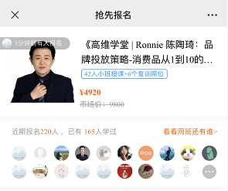 | 含讲师线下授课，班主任群交流，配套讲义及学习资料，授课场地，分班教学（听课人员不超过80人），课程时间1-2天 | 4920元
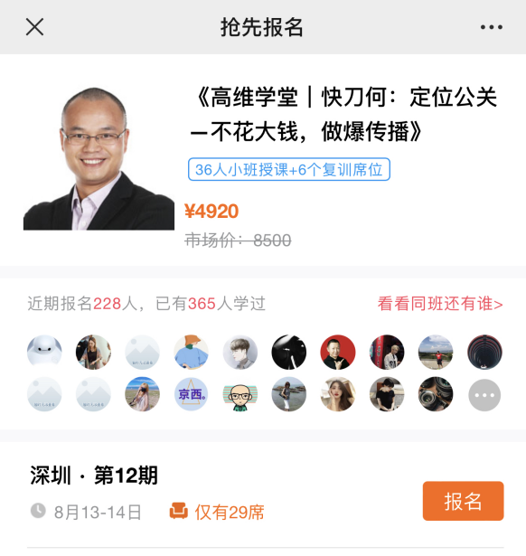 | 含讲师线下授课，班主任群交流，配套讲义及学习资料，授课场地，分班教学（听课人员不超过80人），课程时间1-2天 | 4920元
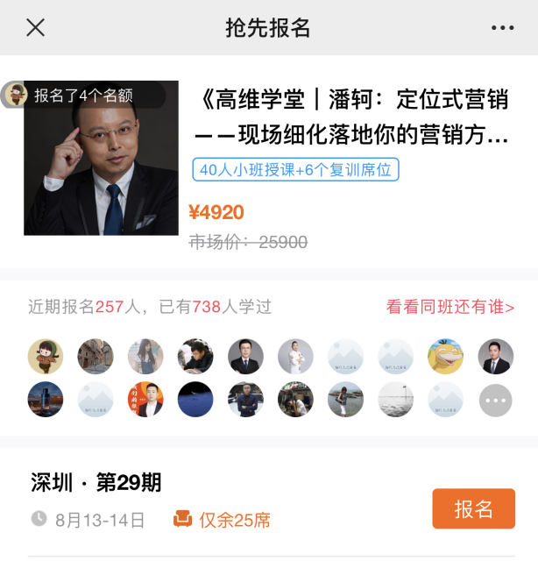 | 含讲师线下授课，班主任群交流，配套讲义及学习资料，授课场地，分班教学（听课人员不超过80人），课程时间1-2天 | 4920元

